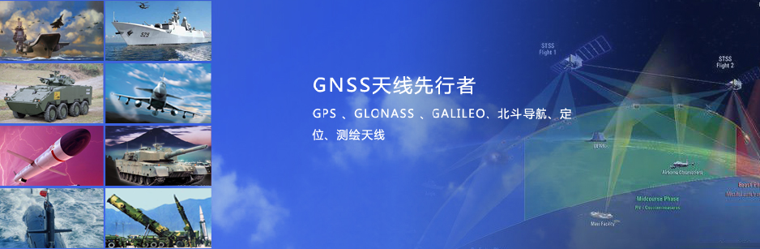

北斗三代车船载型天线

HG-VMYH5182

- 产品介绍
该天线可实现北斗三代L（Lf0/Lf1/Lf2/Lf3/Lf4）、S（(S1I/S1Q/S2C_d/ S2C_p/S2A）、B2b 的短报文收发通信，和B2a、B1（B1I/B1A/B1C）、B3（B3AE/B3A/B3I/B3Q）频段的导航定位功能。该天线模块集成了天线、低噪声放大、功率放大、隔离器等射频前端电路，有效提高了系统集成度。

- 技术特点
- 天线采用单端口输出，同时供电和传输射频信号，极大的提高系统集成度；
- 天线带有功率检测功能，在不发射信号时可有效减小功耗；
- 天线部分采用独特的设计方案，有效改善天线的低仰角增益和不圆度。

- 技术参数
 | 天线指标
工作频率 | S | B1 | B2a/ B2b | B3 | L
顶点增益 | ≥4dBi | ≥3.5dBi | ≥3.5dBi | ≥3.5dBi | ≥4dBi
仰角增益（30°） | ≥-3dBi | ≥-4dBi | ≥-4.5dBi | ≥-4.5dBi | ≥-3dBi
极化方式 | RHCP |  |  |  | LHCP
顶点轴比 | ≤3dB
输出阻抗 | 50Ω
水平面覆盖角度 | 360º
输出驻波比 | ≤1.5
LNA指标
增益 | 40±2dB
噪声系数 | ≤2dB
输出驻波比 | ≤2.0
带内平坦度 | ±1dB
工作电流 | ≤130mA@5V±0.5V
PA指标 | 5W
输入信号功率 | -5dBm
带内增益平坦度 | ±1dB
输出P-1dB功率 | ≥37dBm
效率 | ≥35%
工作电压 | 5V±0.5V
工作电流 | ≤3.3A
机械特性
接头方式 | TNC-KF（防水）
尺寸 | D 180mm H 52.5mm
重量 | ≤1100g
固定方式 | 法兰盘/磁吸
工作环境
工作温度 | -40℃～+70℃
存储温度 | -55℃～+85℃
湿度 | 95%不冷凝
- 结构图纸
- 